**TRƯỜNG ĐẠI HỌC SƯ PHẠM KỸ THUẬT**

**Đại Học Đà Nẵng**



**BÁO CÁO CUỐI KỲ   
MÔN NGÔN NGỮ C# KỲ 2 (2020-2021)**

Tên đề tài: **Quản lý cửa hàng quần áo**

Lớp: C# Thứ 6 T7_8

GVHD: LÊ THỊ BÍCH TRA

Sinh Viên: Thiều Văn Thuận_1811505310245_18T2

Đà Nẵng, tháng 6 năm 2021

Mục Lục

**II.** Trang ADMIN 3

**1.** Template Admin mẫu hiệu chỉnh lại 3

**2.** Chức năng Kiểm tra đăng nhập 4

**a.** Giao diện 4

**b.** Kiểm tra đăng nhập(LoginDao) 4

**c.** Kiểm tra đăng nhập(LoginController) 5

**3.** Danh sách UserAccount 6

**a.** Layout Danh Sách User 6

**b.** Phân trang danh sách tài khoản người dùng (5 user/trang) 9

**4.** Danh sách sản phẩm 11

**a.** Layout Danh Sách Sản Phẩm kèm code 11

**b.** Controller Sản Phẩm 12

**c.** Dao Sản Phẩm 13

**5.** chức năng thêm 1 sản phẩm 14

**a.** Layout thêm sản phẩm 14

**b.** Thiết kế form 15

**c.** Controller thêm sản phẩm 16

**d.** DAO thêm sản phẩm, DataAnnotation 17

**e.** 17

**III.** Trang Người dùng 18

**1.** Layout người dùng,Chi tiết sản phẩm 18

**Link github**: <https://github.com/Thuan182/-BTcuoikiC>

# I Trang ADMIN

### Template Admin mẫu,hiệu chỉnh lại

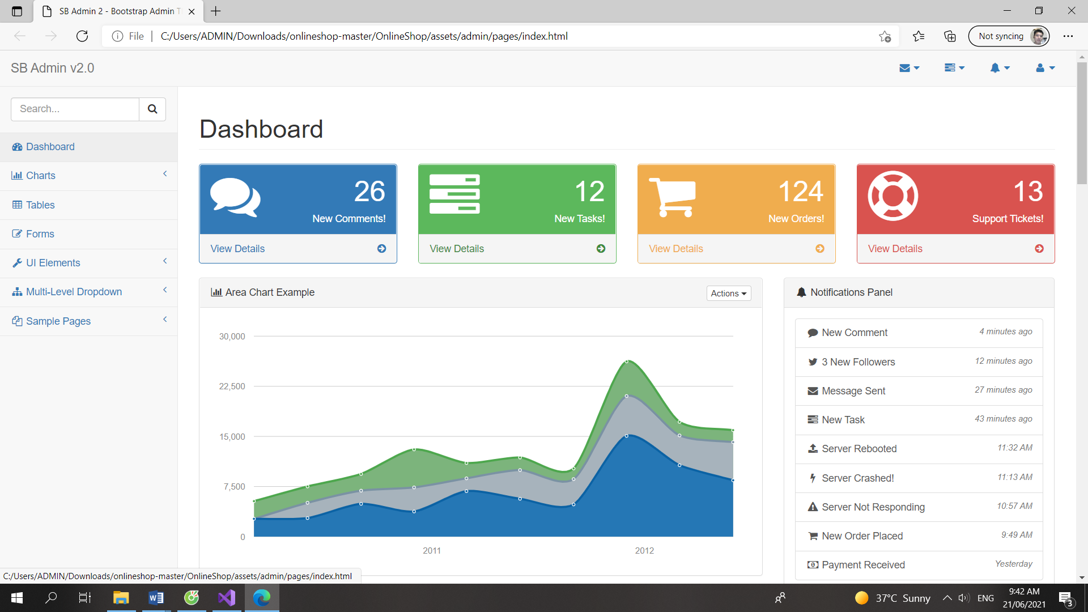

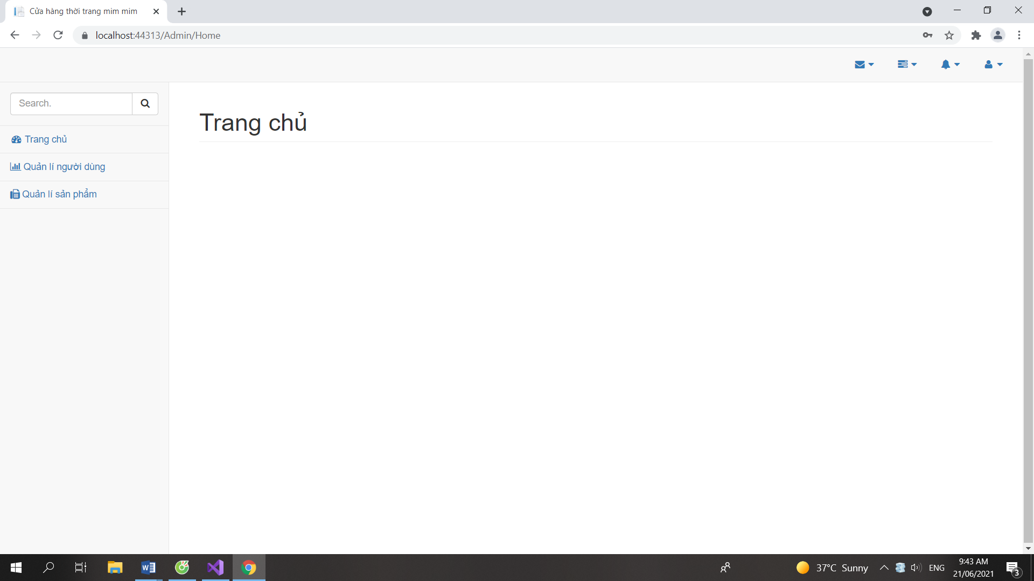

## Chức năng Kiểm tra đăng nhập

### Giao diện

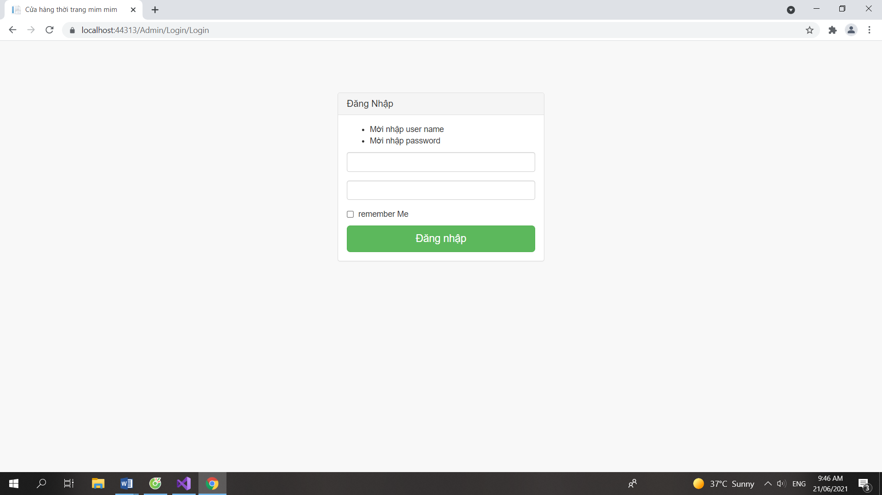

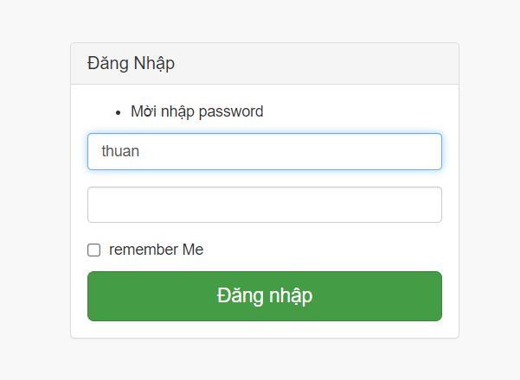

Mật khẩu là 123.

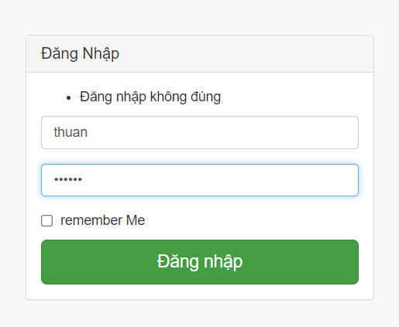

### Kiểm tra đăng nhập(LoginDao)

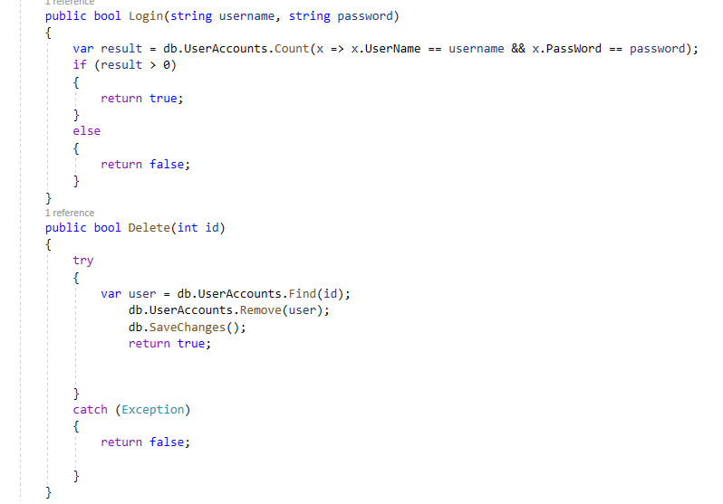

### Kiểm tra đăng nhập(LoginController)

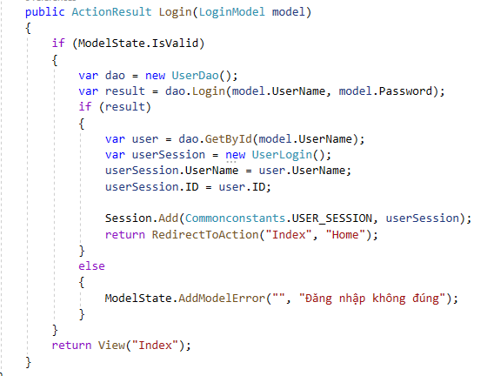

## Danh sách UserAccount

### Layout Danh Sách User

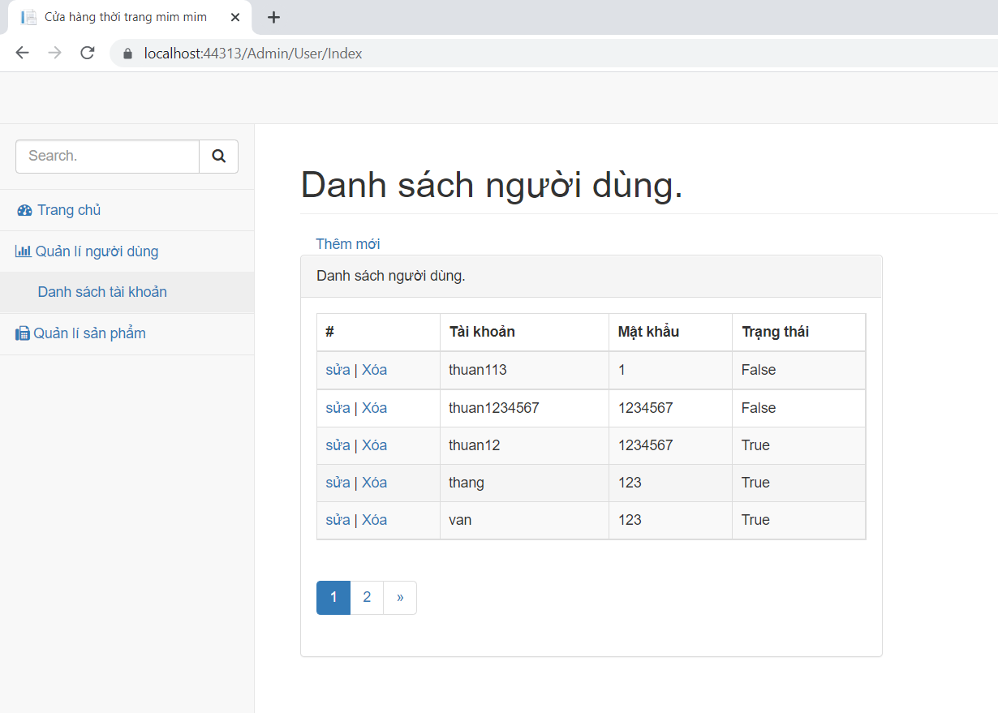

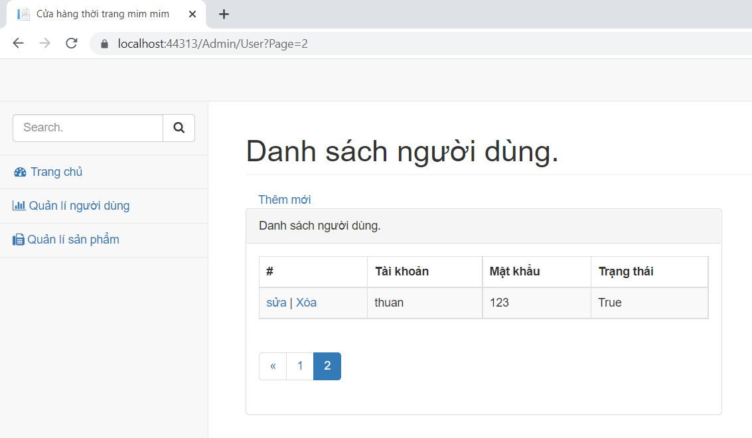

### Phân trang danh sách tài khoản người dùng (5 user/trang)

## Danh sách sản phẩm

### Layout Danh Sách Sản Phẩm

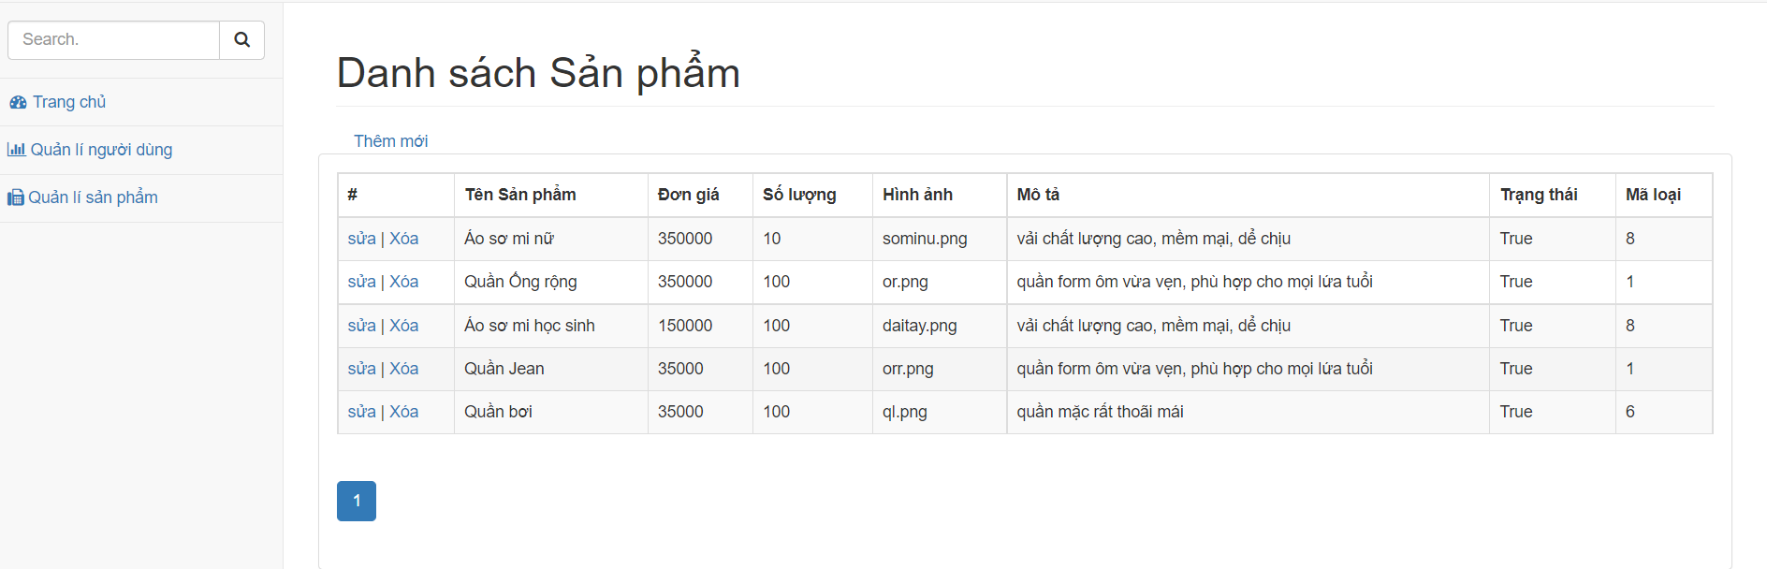

* Code danh sách

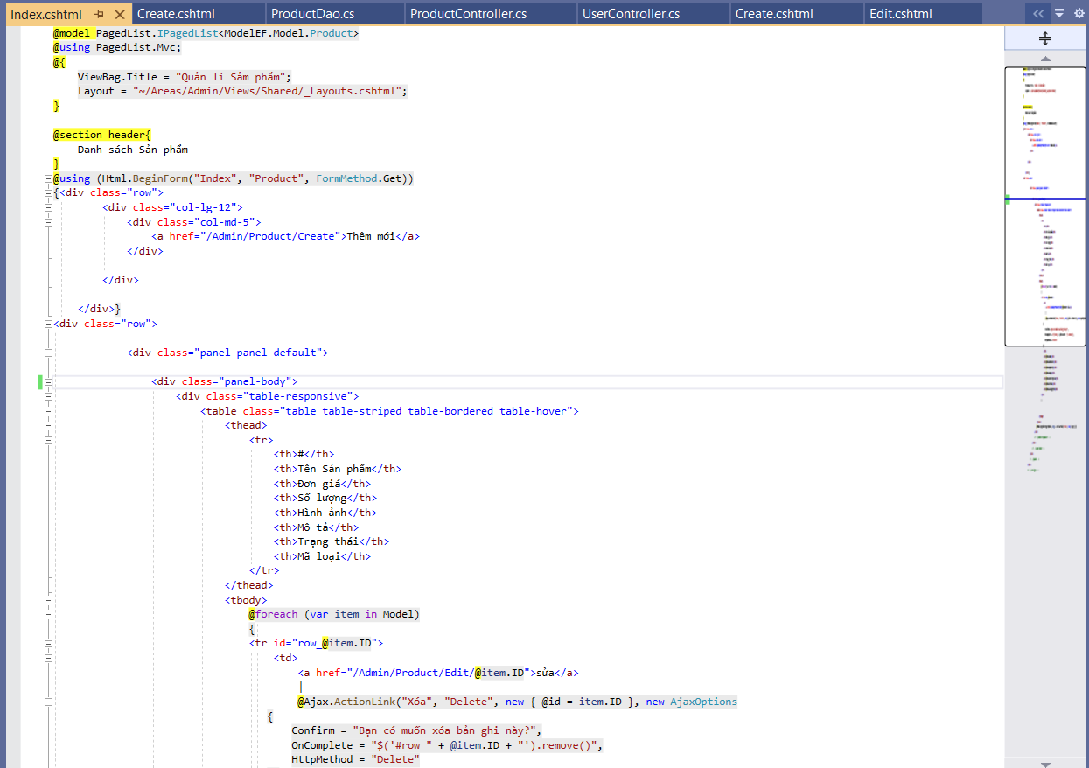

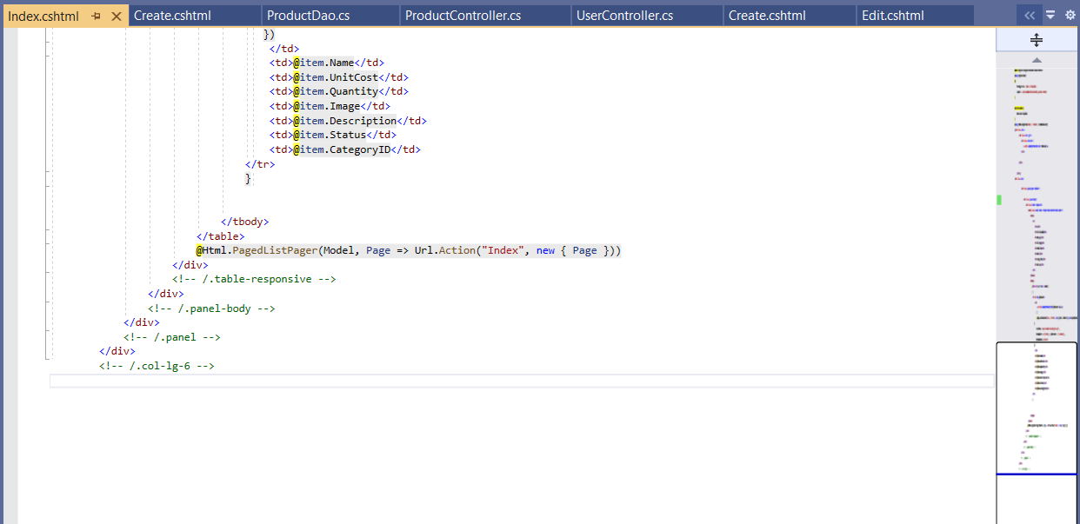

### Controller Sản Phẩm

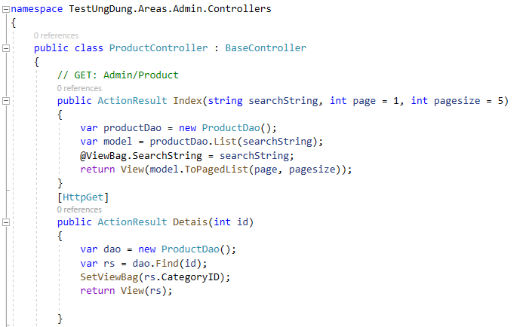

### Dao Sản Phẩm

-Đơn giá giảm ,số lượng tăng

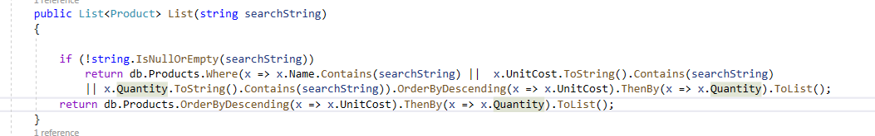

## chức năng thêm 1 sản phẩm

### Layout thêm sản phẩm

* dropdownlist: đổ dữ liệu của bảng Category vào Product

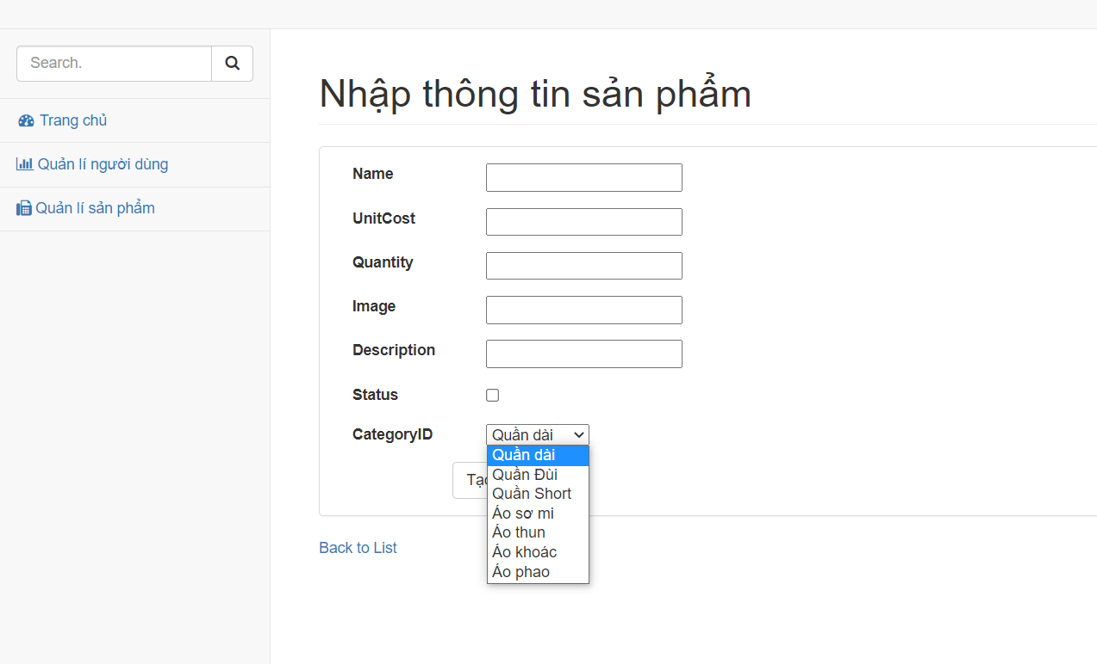

Code đổ dữ liệu vào CategoryID

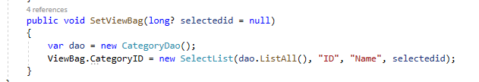

### Thiết kế form

* Id sản phẩm tự động tăng

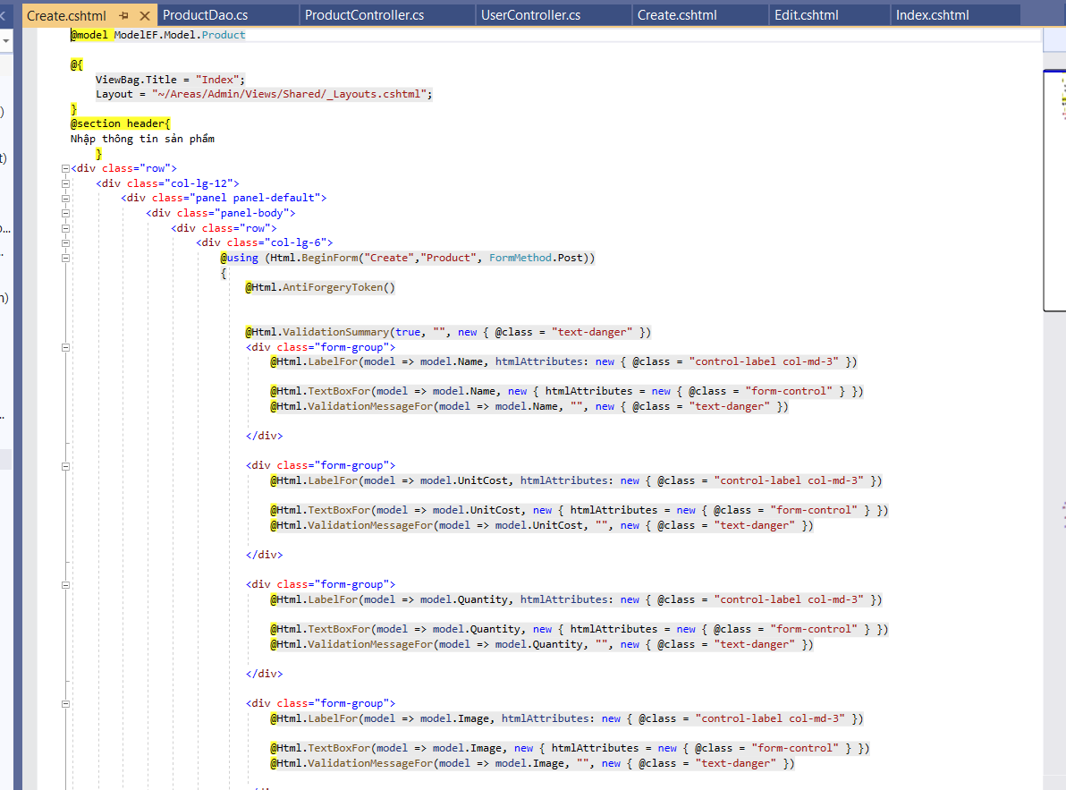

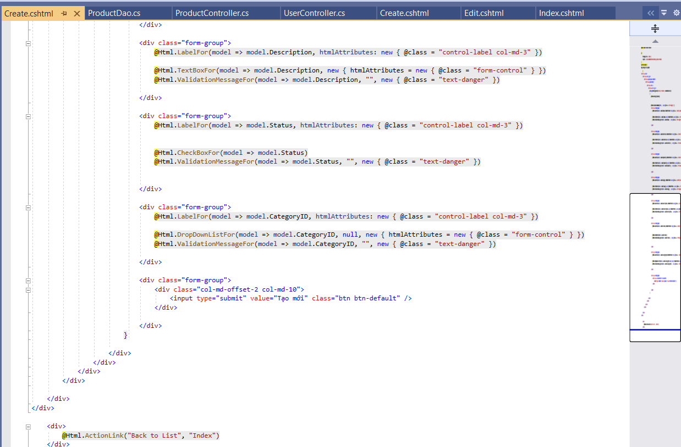

### Controller thêm sản phẩm

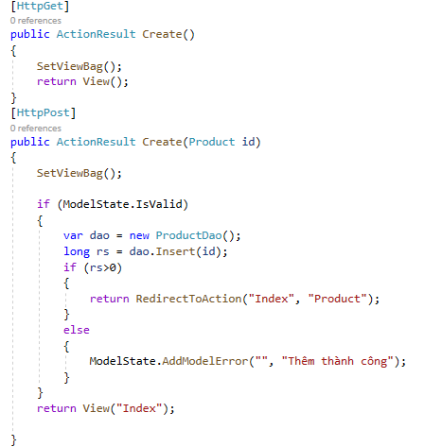

### DAO thêm sản phẩm

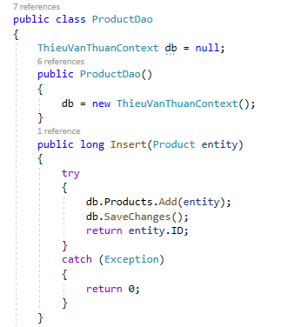

* DataAnnotation

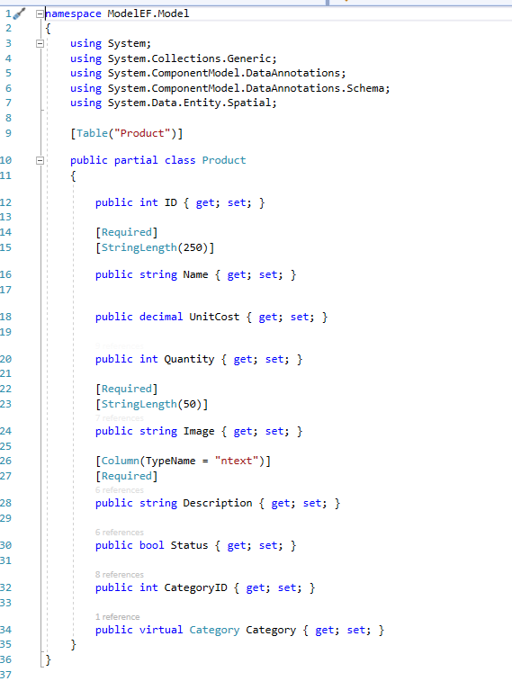

# Trang Người dùng

## Layout người dùng

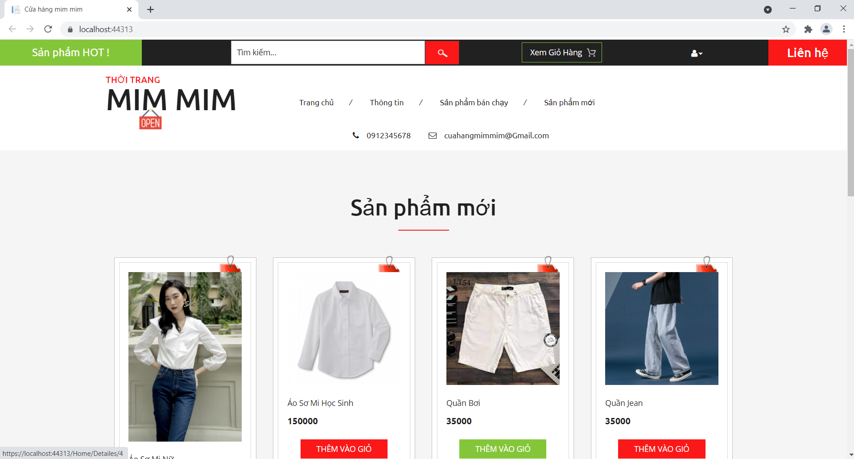

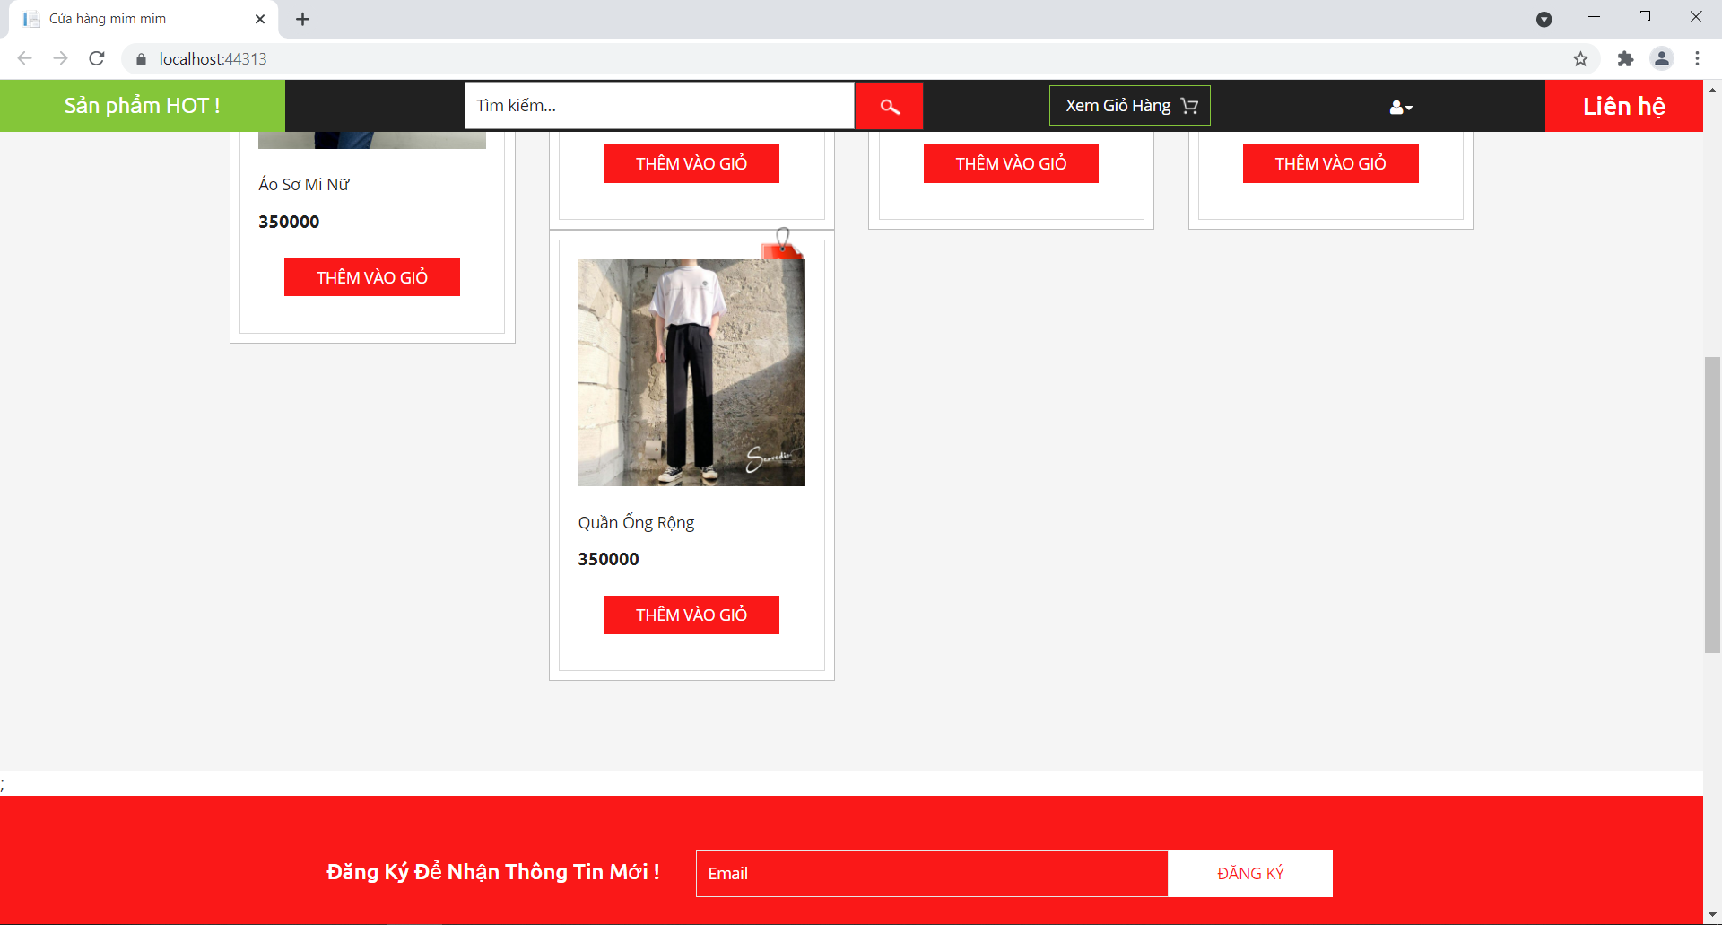

* Chi tiết sản phẩm

